Перевернуть слова:
- БОР 6. ОРЕЛ
- СОК 7. СЕНО
- ЖАЛО 8. ШУБА
- СРОК 9. ПЕСОК
- МИНА 10. РУКАВ
Обвести изображения:
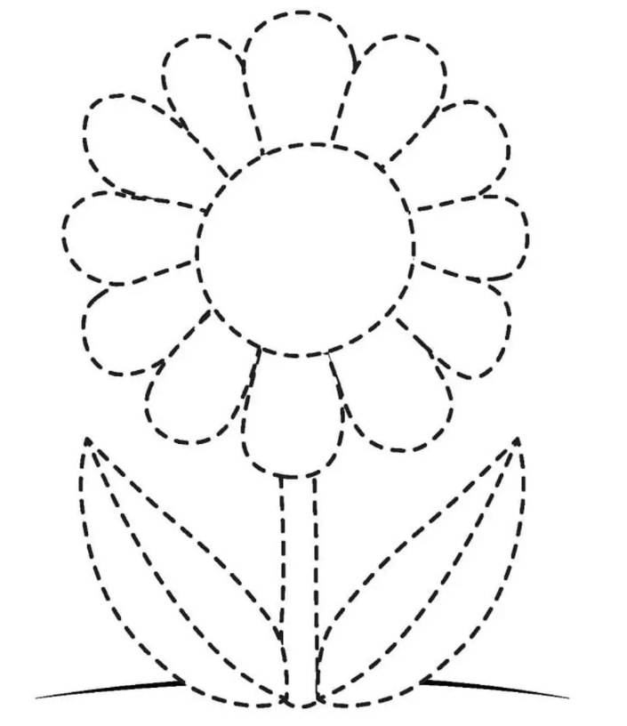
Упражнение: включить и выключить плиту 3 раза.
Упражнение: Цапля
Поднимаем одну ногу и стоим 10 секунд. Меняем ноги и снова стоим 10 секунд. Во время упражнения на баланс мозг активно работает и следит за равновесием. Повторить 3-4 раза, время можно уменьшить если сложно.
Пальчиковая гимнастика: Вначале мы разогреваем наши руки. Энергично трем ладони одну о другую и чувствуем, как наши руки согреваются. Затем массируем каждый палец от кончика к основанию. Щепоткой пальцев другой руки энергично проводим по каждому пальцу от кончика до основания, закручивая в разные стороны.
- «Щепотки». Держать руки перед собой. Соединить кончики всех пальцев в «щепотку». Щепотки обеих кистей соединить друг с другом. Затем широко раздвинуть пальцы кистей. 3 раза.
- «Поднять каждый палец — 1». Положите кисти на стол ладонями вниз рядом друг с другом, широко раздвинув пальцы. Поднять вверх только мизинцы, проверьте: прижаты ли все остальные пальцы к поверхности стола. Исходное положение. То же проделайте всеми другими пальцами в одном и другом направлении.
- «Фигушки». Просунем большой палец палец поочередно между всеми другими пальцами. 3 раза для каждой руки
- «Поцелуйчики». Плотно соединить ладони и пальцы. Поочередно постукать всеми пальцами один о другой: указательными пальцами, затем средними, безымянными, мизинцами и большими пальцами. 3 раза
- «Выпрямить каждый палец поочередно из кулачка». 3 раза для каждой руки
Записать цифрами числа:
Тридцать Шестнадцать Сорок Тринадцать
Тридцать один Двадцать один Двадцать Девятнадцать
Девяносто Семьдесят Шестьдесят Тридцать два
Берем бумагу и ручку. Нам необходимо написать в линию числа от 1 до 10. Но задание состоит в том, что в этот момент вы вслух называете числа в обратном порядке — от 10 до 1. То есть когда вы пишите первую цифру «1», вы вслух произносите «десять». Затем пишете цифру «2» и произносите «девять» и т.д. Выполните три раза:
-
-
Подобрать слова по аналогии:
- Пример: Стол - деревянный 2. Пример: Гонщик - быстрый
Монета – Шахматист -
Чайник – Штангист -
Ложка – Стрелок –
Слиток - Бегун –
Написать имя, фамилию, отчество и дату рождения, четко и разборчиво:

Найти недостающий день недели:
СРЕДА-ВТОРНИК-ПОНЕДЕЛЬНИК-ПЯТНИЦА-СУББОТА-ВОСКРЕСЕНЬЕ-_________
Напишите 10 названий растений:

Запомнить слова: пантера, топор, кафе, хижина, графин. Повторить их.

